МИНИСТЕРСТВО НАУКИ И ВЫСШЕГО ОБРАЗОВАНИЯ

РОССИЙСКОЙ ФЕДЕРАЦИИ

ФЕДЕРАЛЬНОЕ ГОСУДАРСТВЕННОЕ БЮДЖЕТНОЕ ОБРАЗОВАТЕЛЬНОЕ

УЧРЕЖДЕНИЕ ВЫСШЕГО ОБРАЗОВАНИЯ

«РОССИЙСКИЙ ГОСУДАРСТВЕННЫЙ

ПЕДАГОГИЧЕСКИЙ УНИВЕРСИТЕТ им. А. И. ГЕРЦЕНА»

Основная профессиональная образовательная программа

Направление подготовки 09.03.01 Информатика и вычислительная техника

Направленность (профиль) «Технологии разработки программного обеспечения»

форма обучения – очная



**Выпускная квалификационная работа**

Разработка шаблонов отчётной документации бакалавров  
 средствами Latex.

Обучающегося 4 курса

Селивановой Ксении Игоревны

Научный руководитель:

доктор педагогических наук

Власова Елена Зотиковна

Санкт-Петербург  
2020

# СОДЕРЖАНИЕ

СОДЕРЖАНИЕ 2

ВВЕДЕНИЕ 3

1. Требования к оформлению отчётной документации 5

1.1. Общие правила оформления 5

1.2. Типы документов и их особенности 13

2. Краткий обзор системы LaТеХ 20

2.1 Возможности LaTeX 20

2.2 Система перекрёстных ссылок 21

2.3 Библиография 21

2.4 Математический режим 22

2.5 Рекомендованные пакеты 24

3 Шаблоны документов 28

3.1 Преамбула шаблона 28

3.2 Шаблон контрольной работы 29

3.3 Шаблон лабораторной работы 29

3.4 Шаблон отчёта по практике 29

3.5 Шаблон курсовой работы 29

3.6 Шаблон ВКР 29

Список использованных источников 29

# ВВЕДЕНИЕ

Актуальность выбранной темы дипломной работы обусловлена тем, что в настоящее время существует достаточно большое количество учебных, академических, квалификационных работ и других видов отчетных документов, которые должен оформлять студент. К некоторым из них предъявляются более строгие и жёсткие требования оформления, и для многих учащихся высших учебных заведений это является большой проблемой. Несоблюдение необходимых правил и стандартов студентом может привести к тому, что оценка за работу будет снижена, а также явиться причиной для отказа в допуске представленной письменной работы к её защите. Этот вопрос может быть решён, если для оформления студенческих работ будут разработаны специальные шаблоны, которые будут неукоснительно соблюдать все требования к структуре отчета, содержать форматирование документа, поддерживающее его удобочитаемость и внешнюю привлекательность.

Существует большое количество приложений и издательских систем, позволяющих с разной степенью простоты и изящества оформлять текстовые документы и подготавливать научные публикации. Многие из них позволяют создавать шаблоны. Исходя из этого, большой интерес выбор средства для оформления студентами отчетов о выполненных заданиях. Объектом исследования являются шаблоны для оформления отчета студентов о прохождении практик, выпускной, лабораторных и контрольных работ.

Субъектом исследования является издательская система LaTeX. Целью исследования является разработка шаблонов отчётов, наиболее часто используемых бакалаврами высших учебных заведений, отвечающих требованиям учебной программы и критериям, предъявляемым выпускающей кафедрой информационных технологий и электронного обучения.

В ходе исследования необходимо решить следующие задачи:

1. разработать макеты шаблонов оформления отчетов;
2. разработать техническое задание на разработку и реализацию
3. шаблонов;
4. проанализировать доступные ресурсы для создания текстовых
5. документов;
6. выбрать ресурс для создания шаблонов отчетной документации
7. бакалавров;
8. разработать шаблоны для оформления отчетной документации
9. бакалавров.

Выпускная квалификационная работа состоит из введения, трёх глав, заключения, списка используемых источников и приложений.

В первой главе раскрываются общие требования оформления, применимые к большинству типов студенческих работ. Для этого используются рекомендации и требования к оформлению отчетной документации образовательного стандарта, РГПУ им. А.И. Герцена, кафедры информационных технологий и электронного обучения. Формулируется ожидаемый результат конечного продукта.

Вторая глава содержит описание возможностей издательской системы LaTeX. Особое внимание уделено пакетам расширений, которые позволяют решать сложные задачи, такие как набор сложных математических выражений и работа с графикой.

В третьей главе описывается проделанная работа по созданию шаблонов, решённые при этом задачи и полученные результаты.

# 1. Требования к оформлению отчётной документации

## 1.1. Общие правила оформления

В РГПУ им. А.И. Герцена студенты во время учёбы сталкиваются с созданием следующих форм отчётов: выпускная квалификационная работа, отчёт о прохождении практики, а также контрольные, лабораторные, курсовые работы и т.д.

Эти формы отчётных документов отличаются друг от друга целями, задачами и объёмами информации, но правила их оформления имеют схожие принципы [2].

1. Размер и геометрия страницы.

Текст отчётной документации печатается на одной стороне белого листа бумаги формата А4 (210х297 мм) с межстрочным интервалом 1,5 пт. (пунктов).

Для оформления полей принято соблюдать следующие нормы размеров отступов: левое – 30 мм, правое – 10 мм, верхнее – 20 мм, нижнее – 20 мм.

2. Рекомендованные шрифты.

Рекомендуемым типом шрифта, рассчитанным на набор информации, содержащейся в студенческой работе, является пропорциональный шрифт с засечками Times New Roman. Цвет шрифта должен быть чёрным, высота букв и других знаков не менее 12 пт.

При наличии в работе терминов и определений допускается возможность их акцентирования в тексте с использованием полужирного и курсивного начертания или применения функции подчёркивания текста [5].

3. Нумерация страниц.

В студенческих работах нумерация страниц производится арабскими цифрами без использования знака №, без слова «страница» (стр., с.) и каких-либо знаков препинания [7].

Номер страницы может быть проставлен в центре верхней части листа, в левом верхнем углу, в правом верхнем углу, либо в центре нижней части страницы. Нумерация должна быть сквозная.

Титульный лист и список использованных источников не нумеруются, но включаются в общую нумерацию работы.

4. Титульный лист.

В большинстве случаев титульный лист включает в себя следующую информацию: название министерства или департамента образования, название кафедры, на которой студент проходит обучение, наименование учебной дисциплины, название темы студенческой работы, форма обучения, личные данные студента (ФИО, номер курса, подгруппа), информация о проверяющем работу рецензенте (ФИО, должность), город, в котором проходит обучение студент и дата написания работы.

Стоит отметить, что нигде не даётся особых указаний, какого типа и размера должен быть шрифт при оформлении титульного листа, однако, как и при написании основного текста, рекомендуют использовать Times New Roman размера 14 пт.

Название министерства или департамента, к которому относится высшее учебное заведение, всегда прописывается заглавными буквами в центре листа, также как вид студенческой работы и наименование ВУЗа. Межстрочный интервал следует делать одинарным [10].

После вида учебной работы следует написать дисциплину, по которой эта работа сдаётся, а также название исследуемой темы.

Личные данные студента и проверяющего преподавателя рекомендуется писать справа от центра листа.

В завершении оформления титульного листа прописывает город, в котором находится высшее учебное заведение и год написания работы. Они должны располагаться посередине листа в нижней его части.

5. Структурные части, их заголовки и нумерация.

Одной из самых важных частей при оформлении студенческой работы является знание структуры документа. Большая часть из них состоит из следующих пунктов: титульный лист, оглавление, введение, основная часть, заключение, список использованных источников и приложения.

Каждая структурная часть студенческой работы должна начинаться с новой страницы [20].

Заголовки структурных частей и заголовки разделов основной части следует писать в центре строки заглавными буквами без каких-либо знаков препинания в конце. В заголовках не должны присутствовать математические знаки и римские цифры.

Заголовки подразделов и пунктов печатаются с большой буквы (остальные – прописные), а также пишутся с абзацного отступа. Заголовок не должен состоять из нескольких предложений и содержать в себе переносы слов [13].

Расстояние между заголовками и основным текстом работы должно быть равно примерно 3-4 межстрочным интервалам (межстрочный интервал равен 4,25 мм.). Расстояние между наименованием раздела и подраздела равно 2 межстрочным интервалам.

Разделы, подразделы и пункты нумеруются арабскими цифрами без точки в конце. Номер подраздела должен содержать в себе номер раздела. Номер пункта аналогично включает в себя номер раздела и подраздела. Цифры должны быть разделены точкой. В конце номера точка не ставится.

6. Математические формулы.

Математические формулы и уравнения следует писать с нового абзаца, то есть отдельно от сопроводительного текста [23]. До написания формулы и после следует оставлять пустое место, равное одной строке. Если выражение не влезает в одну строку, то переносить его следует только после математического знака, который следует ещё раз прописать в новой строке.

Каждая формула должна иметь свой порядковый номер, который записывается справа от математического выражения в круглых скобках арабскими цифрами.

Пояснения к коэффициентам и символам, используемым в формулах и уравнениях, должны быть приведены после формулы. Причём, они должны идти именно в том порядке, в котором они там перечислены. Пояснения должны начинаться с новой строки со слова «где» и дальнейшими объяснениями.

Также допускается возможность нумерации в пределах раздела, в котором эта формула представлена. В таком случае номер математического выражения будет состоять из номера раздела и порядкового номера формулы внутри этого раздела, разделённых точкой (например (1.3)).

Формулы, представленные в приложениях, имеют свою собственную нумерацию. Номер должен состоять из буквы, обозначающей приложение и порядкового номера формулы внутри этого приложения также разделённых точкой (например (В.3)).

7. Таблицы.

Таблицу помещают под тем текстом работы, в котором она впервые упоминается. Название таблицы должно быть написано слева в строке и начинаться со слова «Таблица» вместе с её порядковым номером через тире. Точка в конце не ставится.

Таблицы должны быть пронумерованы арабскими цифрами. Как и в случае формул, их порядковый номер может быть представлен, как и в пределах всей работы, так и в пределах раздела.

Заголовки столбцов и строк таблиц должны начинаться с заглавной буквы в единственном числе, а подзаголовки со строчной буквы, если они являются продолжением заголовка и с заглавной буквы, если они несут собой самостоятельное значение. В конце заголовков и подзаголовков точка в конце не должна присутствовать.

Если таблица не помещается на одной странице, следует правильно сделать её перенос на следующую. Для этого нужно перед её продолжением написать «Продолжение таблицы» и указать её номер. Также нельзя проводить нижнюю горизонтальную черту, которая ограничивала бы первую часть таблицы.

Если таблица содержит слишком большое количество столбцов или строк и из-за этого не умещается в формат страницы, допускается деление таблицы на части. При этом одна часть помещается под другой, и в каждой части повторяется боковик или головка соответственно [12].

Линии, которые разграничивают строки таблицы, допускается не использовать, если их отсутствие не мешает восприятию информации, занесённой в таблицу.

8. Иллюстрации.

Как и в случае использование в работе таблиц, сопроводительные иллюстрации следует вставлять в работу после того текста, в котором на них впервые ссылаются. Название рисунка пишется под картинкой посередине строки и начинается со слова «Рисунок» и его нумерации, которая может быть сквозной или в пределах раздела. Номер рисунка должен быть записан арабскими цифрами. Точка в конце названия не ставится.

Если в работе есть приложения и в них присутствуют рисунки, их нумерация осуществляется арабскими цифрами с добавлением буквы, обозначающей конкретное приложение.

9. Библиография.

При оформлении списка источников существует свой порядок, по которому идёт их перечисление:

1. нормативные акты;
2. книги;
3. печатная периодика;
4. источники на электронных носителях локального доступа;
5. источники на электронных носителях удалённого доступа (интернет-источники).

В каждом из этих разделов сначала перечисляют источники на русском языке, а затем на английском. Перечисление идёт в алфавитном порядке.

Описание используемого источника обычно состоит из нескольких областей:

1. область заглавия и сведений об ответственности (название и ФИО автора или редактора);
2. область издания (особенности данного издания по отношению к предыдущему изданию того же произведения);
3. область специфических сведений;
4. область выходных данных (место издания, издательство, дата издания);
5. область физической характеристики (объем материала, размеры и пр.);
6. область серии (заглавие серии, ФИО редактора серии, международный стандартный номер серии ISSN и др.);
7. область примечания;
8. область стандартного номера (или его альтернативы) и условий доступности.

Прописываются они именно в том порядке, в котором перечислены выше.

В большинстве студенческих работ не все эти области используются. Как правило, наиболее часто применяются области под пунктом 1, 2, 4 и 5.

Каждая область отделяется друг от друга точкой и тире (точка-пробел-тире-пробел). В конце описания источника ставится точка.

Сведения об источнике записываются именно в таком виде, в котором они в нём записаны. Если сведений для описания недостаточно, то недостающую информацию следует восполнить, проанализировав текст документа. Добытая таким способом информация должна быть записана везде в квадратных скобках, кроме области примечания.

При составлении библиографического списка допускается использовать сокращения слов и словосочетаний, главное, чтобы они были понятны и могли быть расшифрованы. Нельзя сокращать заглавия в любой области, если только сокращение не использовалось в самом источнике информации.

Первое слово каждой области должно начинаться с заглавной буквы, остальные элементы пишутся со строчной буквы. При этом, в именах собственных, используемых для описания источника, порядок строчных и прописных букв сохраняется.

Описание источника начинается с фамилии автора. Если авторов два или три, то обычно указывают того, кто идёт первым. В том случае, если количество авторов больше четырёх, то сначала указывается название источника, а через косую черту уже перечисляются авторы.

10. Приложения.

Каждое приложение, используемое в работе, должно начинаться с новой страницы и со слова «ПРИЛОЖЕНИЕ», записанное заглавными буквами с его номером. Нумерация приложений происходит с использованием заглавных букв русского алфавита, начиная с А и последующих за ней (кроме Ё, З, Й, О, Ч, Ь, Ы, Ъ).

При нумерации приложения также допускается возможность использования букв латинского алфавита (кроме I, O).

Текст приложения может быть разделён на разделы, подразделы и пункты с соответствующей нумерацией.

Если количество приложений оказалось слишком большим, и были использованы все возможные буквы для их обозначения, допускается возможность их нумерации с использованием арабских цифр.

При написании приложения отдельной частью от основного текста работы, на титульном листе после названия работы следует не забыть указать, что этот документ  является приложением.

## 1.2. Типы документов и их особенности

Несмотря на приведённые в предыдущем подразделе правила оформления студенческих работ, следует напомнить, что они всё-таки являются общими и в некоторых перечисленных моментах могут не подойти для подготовки отчёта определённого типа работы. Поэтому следует указать структурные особенности и особые требования для каждого из них, не затрагивая и не повторяя те пункты, которые совпадают с общими правилами оформления. Наибольшее внимание уделено именно тем типам работ, для которых в дальнейшем будут разрабатываться шаблоны, а именно: диплом, контрольная, лабораторная и курсовая работы, отчёт по практике.

1. Контрольная работа.

Контрольная работа – это тип работы, основной задачей которой является проверка знаний, умений и навыков студента, приобретённых за определённый период обучения.

Оформление структурной части данного типа документа и титульного листа аналогично тому, что было описано в предыдущем подразделе, но всё же присутствуют некоторые моменты, отличающие оформление этого типа работы от других.

Размеры полей при оформлении контрольной работы должны быть следующие: левое поле – 30 мм, правое поле – 20 мм, верхнее – 15-20 мм, нижнее – 15-20 мм.

Основная часть работы должна быть объёмом от 15 до 20 страниц. Шрифт Times New Roman или Arial размером 14 пт. Для написания разделов и подразделов используется полужирный тип начертания. Интервал между строками используется либо одинарный, либо полуторный. Отступ для обозначения абзаца по всей работе должен быть одинаковым.

Для нумерации страниц рекомендуется проставлять номера посередине в верхней части страницы.

2. Лабораторная работа.

Лабораторная работа – тип учебного занятия, при котором студенты под руководством преподавателя и с помощью намеченного плана выполняют практические задания и проделывают различные опыты.

Структурная часть лабораторной работы выглядит следующим образом: титульный лист, содержание, введение, основная часть, задания для самостоятельной работы (если таковые имеются), заключение, список использованных источников, приложения.

Во введении обязательно должны прописываться актуальность лабораторной работы, цель работы, объект исследования и используемые материалы. Это важно упомянуть, так как при разработке шаблона для данного типа работы будет использована эта информация.

Основная часть работы состоит из двух подразделов: теоретическая часть и практическая.

Текст работы должен быть напечатан с использованием шрифта Times New Roman размером 14 пт. Используемый размер межстрочного интервала – 1,5.

Нумерация страниц также присутствует в данном типе работы. Она выполняется внизу страниц по центру. Нумерация – сквозная.

3. Отчёт по практике.

Отчёты по практике выполняются студентами 3 и 4 курсов. Они состоят из трёх различных документов: задания на практику, календарного плана и отчёта с результатами выполненных заданий.

В документах с перечисленными заданиями на время практики отсутствуют содержание, список использованных источников и остальные структурные части, привычные студентам для оформления других типов учебных работ.

На первой странице посередине в верхней части листа указывается название министерства образования заглавными буквами, название института и кафедры с использованием полужирного начертания, направление и профиль подготовки.

После этого указывается информация о сотруднике, утверждающим перечисленные задания (ФИО, должность), место для подписи, место для даты подписания документа. Данная информация должна быть расположена в правой части страницы.

Название министерства оформляется шрифтом с размером 12 пт, а для остального используется размер шрифта равный 11 пт.

Далее, на этой же странице, посредине указывается тип документа («Задание на производственную практику»). Текст пишется заглавными буквами и с использованием полужирного начертания. Размер шрифта равен 11 пт.

После этого указывается ФИО студента, проходящего практику, ФИО ответственного за практику руководителя, и даты предоставления студентом отчёта на кафедру. Всё перечисленное печатается с размером шрифта, равным 11 пт.

Следом идёт название таблицы, расположенное посередине страницы, в которой перечислены задания, необходимые к выполнению. Название печатается с использованием полужирного начертания и размером шрифта 11 пт. После названия следует знак двоеточия.

Таблица состоит из трёх столбцов: наименование частей работы, форма отчётности и срок выполнения работы. Последний столбец дополнительно разделён на две части: по плану и фактически. Все данные, занесённые в таблицу, печатаются шрифтом размера 12 пт, кроме наименований столбцов, они печатаются с размером шрифта, равным 11 пт.

После окончания таблицы отводится место для подписи руководителя и подписи студента.

Используемым шрифтом на протяжении всего документа является Times New Roman. Нумерация страниц в данном документе отсутствует.

Календарный план является своего рода приложением к договору о проведении практики студентом. Данный документ оформляется стандартно на листе А4, но с использованием альбомной ориентации.

В правом верхнем углу печатается дата утверждения начала практики с использованием полужирного начертания.

После этого посередине страницы пишется название таблицы, идущей следом. Название таблицы – «КАЛЕНДАРНЫЙ ПЛАН». Оно печатается заглавными буквами и с применением полужирного начертания.

Таблица содержит в себе следующие наименования столбцов: структурное подразделение, направление, курс, количество мест, ФИО руководителя практики от учреждения, вид и тип практики, сроки практики и количество дней. Для их написания также используется полужирное начертание.

После таблицы отводится место для подписи начальника учебно-методического управления, директора института и директора учреждения, в котором студент проходит практику. Оно должно располагаться в левой части страницы.

На протяжении всего документа используется шрифт Times New Roman с размером 10 пт. Нумерация в данном документе отсутствует.

Отчёт о прохождении практики имеет титульный лист, но у него есть небольшие отличия от общих правил оформления документов. Слева от названия министерства и названия университета должен располагаться герб высшего учебного заведения, где обучается студент. После этого находится разделительная черта, которая разделяет название университета и название института. Также, вместо информации о проверяющем работу рецензенте, оставляют пустые места для подписи руководителя практики, заведующего кафедрой и студента.

Начиная со следующей страницы, перечисляются задания на практику, результаты выполнения которых следует представить в виде QR-кода. Он должен перенаправлять на репозиторий, в котором содержится выполненная работа. Каждый код нужно поместить под своим заданием в виде иллюстрации в левой части страницы. Формулировка всех заданий должна быть напечатана с использованием полужирного и курсивного начертания с размером шрифта, равным 12 пт.

После перечня заданий оставляют пустые места для подписи руководителя практики и студента.

4. Презентация.

Презентация – электронный документ, состоящий из набора слайдов, созданный для того, чтобы продемонстрировать результаты выполненной работы.

Структурная часть презентации состоит из следующих пунктов: титульный слайд, введение (план презентации), основная часть, заключение, список использованных источников, благодарности и обратная связь.

Титульный слайд содержит название работы, имя автора, название института и факультета, номер курса и подгруппы студента. Также будет целесообразно, если на данном слайде будет помещён герб высшего учебного заведения, в котором обучается автор.

Все заголовки, содержащиеся в презентации, должны быть выполнены в едином стиле, то есть иметь одинаковый шрифт, цвет, его размер и одинаковое начертание. Размер шрифта для заголовков должен быть в пределе 24-36 пунктов. Точка в конце не ставится.

Для написания текста в презентации стоит использовать самые распространённые шрифты из доступных, а именно: Arial, Times New Roman, Verdana и Tahoma. В одной презентации разрешается использовать не более 2 или 3 шрифтов. Размер шрифта для основного текста должен быть в пределе 18-22 пунктов.

Не допускается использование подчёркиваний, так как это является указанием на наличие гиперссылки. Если в презентации представлен список, то его элементы следует отделять друг от друга точкой с запятой. В конце списка ставится точка.

Сопроводительные изображения в презентации должны занимать на слайде не более 60% размера слайда. Размер шрифта для пояснительного текста на изображении не меньше 12 пунктов.

При наличии в работе диаграммы, её размер должен соответствовать размеру слайда, то есть она должна занимать всё его пространство.

5. Курсовая работа.

Курсовая работа – это научное исследование, разбор основных вопросов по выбранной теме и демонстрация ответов на них.

Шрифтом для текста курсовой работы должен быть шрифт Times New Roman размера 12 или 14 пт. Межстрочный интервал - 1,5. Каждая новая красная строка должна иметь отступ, равный 1,25 см. Весь текст выравнивается по ширине. Нумерация страниц сквозная, посередине внизу страницы.

6. Выпускная квалификационная работа.

Выпускная квалификационная работа – это научное исследование, которое готовит студент в финале своей учёбы в высшем учебном заведении.

Структурная часть ВКР содержит следующие пункты: титульный лист, содержание, введение, основная часть, заключение, список сокращений и условных обозначений, словарь терминов, список использованных источников, список иллюстрированного материала. Список сокращений и условных обозначений, словарь терминов и список иллюстрированного материала не являются обязательными элементами структуры ВКР.

Страницы ВКР должны иметь следующие поля: левое - 25 мм, правое - 10 мм, верхнее - 20 мм, нижнее - 20 мм. Абзацный отступ должен быть одинаковым по всему тексту и равен пяти знакам. Текст выравнивается по ширине.

Расстояние от заголовка до текста должно быть равно 3 интервалам. Названия разделов печатаются строчными буквами и с абзацным отступом равным 1,25.

Нумерация страниц происходит посередине вверху страницы.

При написании выпускной квалификационной работы применяется шрифт Times New Roman размера 14 пт.

# 2. Краткий обзор системы LaТеХ

## 2.1 Возможности LaTeX

Для реализации всех выше описанных задач при оформлении различных типов работ студентов хорошо подходит настольная издательская система LaTeX. LaTeX – наиболее популярный набор макрорасширений системы Tex, которая используется многими пользователями и издателями. С помощью данной системы можно автоматизировать многие моменты оформления научных работ.

Основными преимуществами LaTeX являются:

1. автоматизация нумерации разделов, таблиц, иллюстраций;
2. упрощенное построение таблиц, включая те таблицы, размер которых больше размера страницы;
3. математические выражения набираются с большим удобством;
4. наличие простой процедуры перечисления:
5. автоматическая генерация ссылок на источники;
6. возможность конвертации работы в формат PDF.

Написание работ в данной системе позволяет сконцентрироваться лишь на содержании текста благодаря её возможностям, не отвлекаясь постоянно на визуальное оформление.

## 2.2 Система перекрёстных ссылок

В LaTeX существует возможность создания ссылки почти на любой объект, имеющий номер. Причём о нумерации ссылок и их обновлении позаботится сама система. В документах, содержащих большой объём текста, разделов, рисунков, формул, таблиц и т.д. данная функция очень полезна.

Работа с перекрёстными ссылками не вызывает больших сложностей. После того, как было выбран раздел или объект, на который вы собираетесь сослаться, ставится метка, содержащая любое слово. Делается это с помощью команды \label{<название метки>}. Название метки может содержать в себе буквы (прописные и строчные различаются), цифры и знаки препинания.

С помощью команды \ref{<название метки>} печатается номер того объекта или раздела, на который мы ссылались.

Использование команды \pageref{<название метки>} приводит к печати номера страницы, где была использована команда \label{<название метки>}.

## 2.3 Библиография

Способ оформления списка источников заключается в использовании окружения thebibliography. Благодаря нему мы создаём список в таком формате, который будет удобен именно для нас. Как правило, данное окружение обычно помещают в самый конец файла перед командой \end{document}.

\begin{thebibliography} имеет параметр, который записывается сразу после данной команды в фигурных скобках. В них указывается число, которое показывает, какого размера будет являться отступ слева.

Каждый элемент списка вводится с помощью команды \bibitem{ключ}, где ключ является уникальным идентификатором каждого перечисленного источника. Также как и в случае перекрёстных ссылок, идентификатор может выбираться произвольно и состоять из букв, чисел или пунктуационных символов. Следом за указанием идентификатора идёт сам текст библиографического описания, оформленный по тем правилам и стандартам, которые предусматривает данный тип документа.

Чтобы в дальнейшем ссылаться на используемую литературу в основном тексте следует использовать команды, используемые при создании системы перекрёстных ссылок, где названием метки будет служить уникальный идентификатор источника.

Следует отметить, что при использования окружения thebibliography следует дважды проводить компиляцию документа, так как метки и ссылки на них проставляются по очереди.

## 2.4 Математический режим

Под математическим режимом в LaTeX подразумевается работа с математическими формулами и набором специальных знаков.

Чтобы поместить формулу в текст используется окружение $ $, где внутрь помещается формула. Данное окружение даёт своего рода команду, что далее пойдёт работа с математическими выражениями и особенность их вывода в документ меняется в отличии от работы с обычным текстом. К таким особенностям относятся следующие моменты:

1. практически все пробелы, помещаемые внутри это окружения, игнорируются системой, так как вывод формул происходит по той логике, с которой обычно строятся математические выражения;
2. внутри окружения не должны присутствовать пустые строки, а каждая формула может занимать только один абзац;
3. буквы, используемые в формулах, отображаются как переменные, а для вывода специальных математических знаков существуют свои собственные команды;
4. бывает так, что в формуле должны присутствовать не только знаки и переменные, но и текст, вывод которого осуществляется с помощью команды \text{};
5. чтобы формула отобразилась в новом абзаце, а не внутри текста, следует её помещать между двойными знаками доллара ($$ $$).

Полный список символов, присутствующих в системе LaTeX, описан в документе symbols-a4. Всех их здесь перечислить просто невозможно, но стоит упомянуть самые часто используемые из них:

1. чтобы отобразить знак сложения достаточно написать плюс, а для знака вычитания минус. Для умножения стоит использовать команду \cdot, для деления - \div;
2. нижние и верхние индексы указываются символами ^ и _. Если индекс состоит не из одного символа, то их стоит заключать в фигурные скобки;
3. синус и косинус выводятся с помощью команд \sin и \cos соответственно;
4. для отображения знака интеграла используется команда \int, для двойного интеграла \iint, для предела существует команда \lim, сумма - \sum, произведение - \prod;
5. для написания системы уравнений следует использовать окружение cases, где нужные уравнения прописываются по очереди;
6. для вывода угловой шапки, черты или тильды используются команды \hat, \bar и \tilde соответственно, для векторов, обозначаемых отрезком из двух точек, направление указывается командами \overrightarrow и \overleftarrow;
7. дробь оформляется с использованием команды \frac{числ.}{знам.};
8. команда \sqrt используется для извлечения корня.

Всё перечисленное выше является основами математического режима LaTeX, которых достаточно для набора обычных инженерных формул и расчётов. Но LaTeX очень мощный инструмент для создания сложных математических выражений, поэтому для набора формул существует ещё много возможностей, не охваченных здесь.

## 2.5 Рекомендованные пакеты

Дабы увеличить возможности LaTeX в процессе создания, форматирования и печати текстов существуют специальные пакеты расширений, в которых содержатся специфические, отличные от стандартных, настройки.

1. Пакет hyperref.

При написании текста часто возникает необходимость указать в нём ссылку на источник или на сайт, с которого была заимствована информация. Также иногда при оформлении оглавления хочется, чтобы при нажатии на название главы, сразу осуществлялся переход к ней.

Для совершения таких действий хорошо использовать пакет hyperref. Он содержит в себе большое количество опций, которые можно использовать при написании текста.

Команда \hypertarget{имя}{текст} ответственна за возможность сослаться в тексте на его какой-либо пункт. В качестве имени указывается идентификатор ссылки, а под текстом подразумевается его используемая часть. С помощью команды \hyperlink{имя}{текст}, где имя – это тот самый идентификатор, а текст то слово или выражение, с которого мы ссылаемся на тот самый используемый отрывок документа.

Чтобы при клике на ссылку, содержащуюся в тексте, открывался нужный ресурс, используется команда \href{сайт}{слово}, где под сайтом подразумевается ссылка на него, а под словом тот элемент текста, при нажатии на который, осуществляется переход к ресурсу.

Следует иметь ввиду, что данный пакет переопределяет некоторые команды LaTeX, и подключать его стоит последним.

2. Пакет graphicx.

Пакет graphicx является ответственным за возможность вставки картинки в документ большинства популярных форматов. Он также позволяет поворачивать, сжимать или растягивать изображения.

Вставка рисунка происходит с помощью команды \includegraphics{лист}{файл}, где под первым аргументов подразумевается ключ или их целый список (он может быть пустым), а под вторым название графического файла, из которого будет взят рисунок.

Задать размер изображения можно с использованием той же команды \includegraphics{лист}{файл}, где в качестве ключей будут указаны размеры ширины и высоты рисунка.

Ключ keepaspectratio позволяет сохранить отношения ширины к высоте самого изображения, если заданные значения ширины и высоты области, выделенной под картинку, нарушают их соотношение.

Ключ scale изменяет настоящий размер рисунка в указанное количество раз.

Ключ angle поворачивает изображение на указанное количество градусов против часовой стрелки.

3. Пакеты amsmath, mathtools, amssymb.

Пакет amsmath - очень полезный пакет. Его используют для того, чтобы уравнения в тексте были центрированными, но не пронумерованными. Также он используется для оформления матриц, оптимизированной вёрстки многострочных формул, создания формул в рамках и др.

Пакет mathtools основывается на пакете amsmath, но исправляет его различные недостатки и содержит в себе дополнительные полезные инструменты и символы, такие как скобки, стрелки, гарпуны и т. д. При подключении этого пакета автоматически загружается пакет amsmath, поэтому нет смысла подключать их оба.

Пакет amssymb предоставляет множество дополнительных символов, которые могут быть очень полезны для более сложных уравнений. Если подключать этот пакет, то появиться возможность воспользоваться теми символами и знаками, которые были разработаны Американским математическим обществом. Этих знаков более полутора сотен.

4. Пакет geometry.

Пакет geometry предоставляет гибкий и простой интерфейс для изменения размеров страниц, длины и расположение различных элементов, таких как размер бумаги, поля, сноска, заголовок, ориентация и т. д.

Список доступных опций пакета очень обширен. В его документации подробное изложение всех его возможностей занимает свыше пяти страниц текста. Эксплуатация этого пакета для изменения размеров объектов и страниц является более предпочтительным, чем изменение размеров напрямую. Множество параметров даст возможность задать разный формат полосы набора в наиболее ясной и понятной форме, не сделав ошибку при вычислениях.

5. Пакет caption.

Рисунки, таблицы, подфигуры и подтаблицы в LaTeX могут быть настроены различными способами с помощью пакета caption. С его помощью можно изменить шрифты, стиль нумерации, выравнивание и формат подписей в плавающих средах, таких как рисунки и таблицы.

6. Пакет beamer.

Beamer - это мощный и гибкий пакет для создания великолепных презентаций.

Содержимое создается в среде фрейма, и каждый фрейм может быть составлен из нескольких слайдов, используя простую нотацию для указания материала, который будет отображаться на каждом слайде внутри фрейма. Краткие варианты названия, авторов, института также могут быть указаны в качестве необязательных параметров. Вся графика кадра поддерживается простыми кадрами. Класс поддерживает графические и табличные среды, эффекты прозрачности, различные переходы слайдов и анимацию.

7. Пакет animate.

Пакет animate предоставляет возможность создавать PDF-файлы с анимированным содержанием. Это очень полезно, так как может помочь сделать документ более привлекательным для чтения, привлечь внимание читателей.

Пакет animate имеет большое количество опций, которые придают ему большую мощность. Например, вы можете запустить анимацию в одном направлении, а затем в другом (palindrome), шаг за шагом (step), с помощью кнопок управления (controls), бесконечное циклирование (loop) и многие другие.

# 3 Шаблоны документов

## 3.1 Преамбула шаблона

Прежде чем приступить к написаю текста в документе, подготовленным в LaTeX, следует определить какие пакеты будут подключены, какого размера будут отступы, какой шрифт будет использоваться, определить окружения и команды. Всё это делается в преамбуле документа, итоговый вариант которого приведён на рисунке 1:

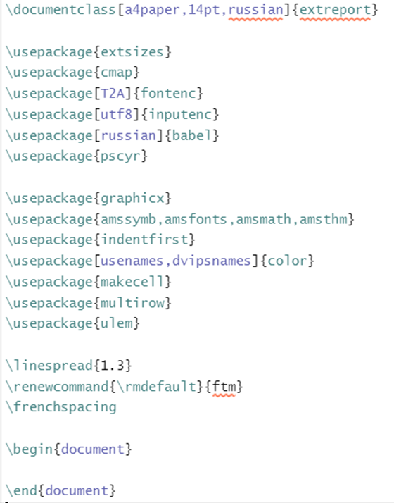

Рисунок 1 – Преамбула документа

В шаблоне преамбулы в качестве примера мы будем использовать шрифт Times New Roman размера 14 пт и полуторный интервал.

Список пакетов, подключаемых в преамбуле:

1. для начала подключим пакет extsizes, при помощи которого в параметры класса документа добавляется размер шрифта, который мы будем использовать;
2. затем подключаем пакет cmap для кодировки шрифтов в pdf;
3. пакет fontenc указывает внутреннюю кодировку в системе LaTeX и поскольку используемый язык написания текста русский, указывается кодировка T2A;
4. пакет babel подключается для выбора системой кодировки шрифта по умолчанию;
5. pscyr содержит коллекцию русских шрифтов;
6. пакет graphic для возможности вставки картинки;
7. amssymb,amsfonts,amsmath,amsthm для работы с математическими выражениями и формулами;
8. пакет indentfirst, который позволяет добавлять абзацный отступ и к первой строке;
9. пакет makecell для создания в документе таблиц;
10. пакет multirow для улучшенного форматирования таблиц;
11. ulem для возможности подчеркнуть текст.

Команда \linespread{1.3} увеличивает межстрочный интервал в 1,3 раза, что соответствует полуторному интервалу, который требуют стандарты для оформления работ.

## 3.2 Шаблон контрольной работы

Так как создание преамбулы документы было показано в предыдущем разделе, здесь и далее упоминать об это не будем.

Оформление контрольной работы представлено на рисунке 1.

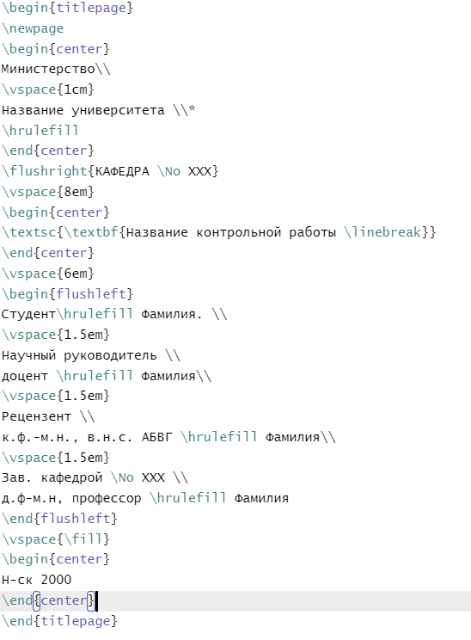

Рисунок 1 – Контрольная работы

## 3.3 Шаблон лабораторной работы

Оформление титульного листа шаблона лабораторной работы представлено на рисунке 2.

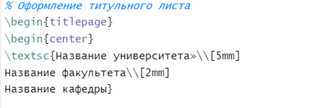

Рисунок 2 – Титульный лист лабораторной работы

Цель работы в системе LaTeX для лабораторной работы оформляется как показано на рисунке 3.

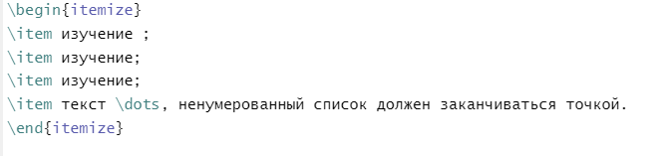

Рисунок 3 – Цель работы

Принцип оформления лабораторной работы в системе LaTeX указан на рисунке 4.

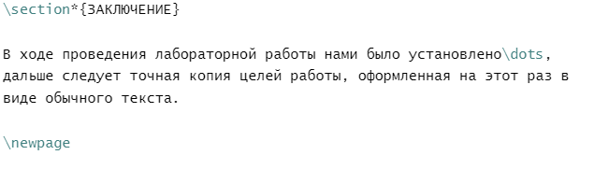

Рисунок 4 – Лабораторная работа

Оформление текстовой части про используемые приборы в лабораторной работе представлены на рисунке 5.

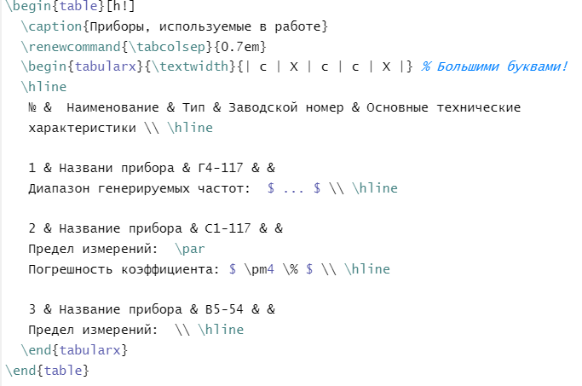

Рисунок 5 – Используемые приборы

## 3.4 Шаблон отчёта по практике

Принцип построения шаблона для отчёта по практике изложен на рисунке 6.

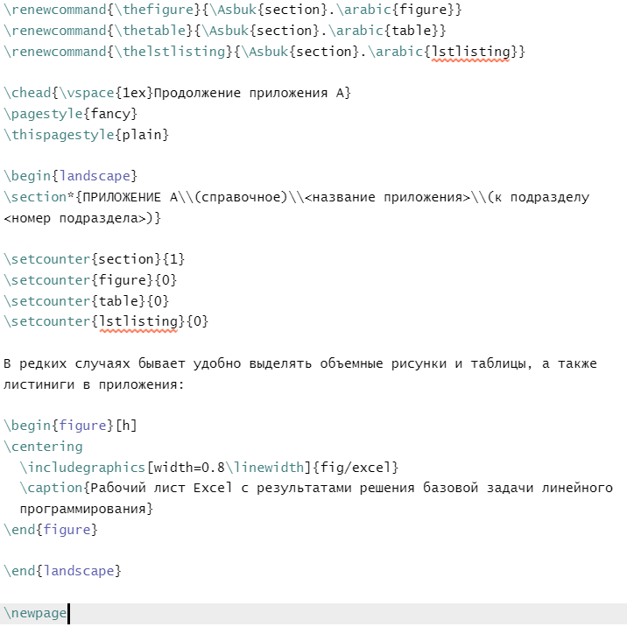

Рисунок 6 – Отчёт по практике

## 3.5 Шаблон курсовой работы

Титульный лист для курсовой работы представлен на рисунке 7.

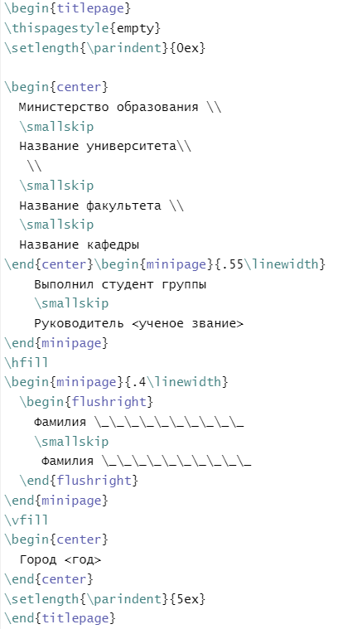

Рисунок 7 – Титульный лист курсовой работы

Принцип оформления отчётов для курсовой работы в системе LaTeX представлено на рисунке 8.

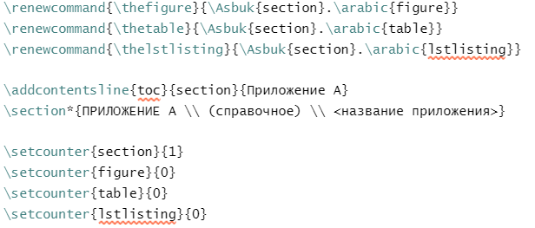

Рисунок 8 - Курсовая работы

## 3.6 Шаблон ВКР

Код для написания титульного лист для выпускной квалификационной работы представлен на рисунке 9.

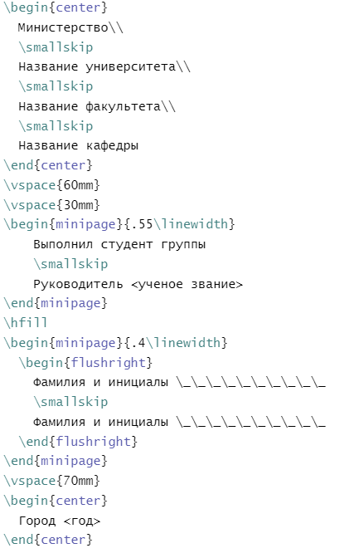

Рисунок 9 – Титульный лист для ВКР

Код шаблон выпускной квалификационной работы изложен на рисунке 10.

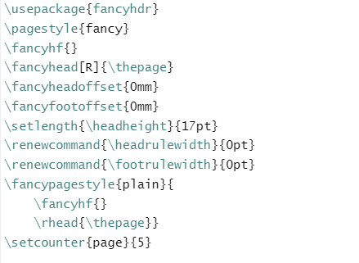

Рисунок 10 – ВКР

Оформление заголовков представлено на рисунке 11.

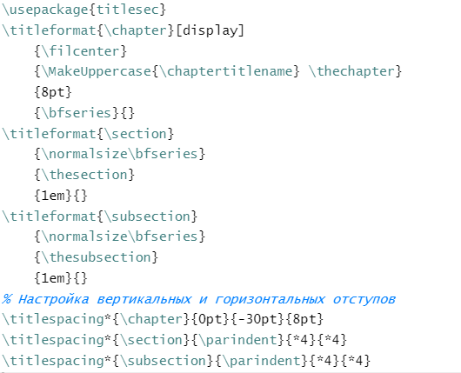

Рисунок 11 – Оформление заголовков

Настройка полей страницы представлена на рисунке 12.

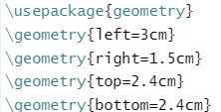

Рисунок 12 – Настройка полей

# Список использованных источников

1. Виноградов М. М.: Про TEX и немного про других, Мир ПК, 1 (1992).

2. Глонти Н. Л., Клименко С. В., Малышев В. К.,Самарин А. В., Филимонов Б. Б.: Метапроект кирилловского алфавита для печатающих устройств с высоким разрешением, БИТ, Вып. 2, под. ред. Г. Р. Громова, ИнфоАрт (1991).

3. Говорухин В., Цибулин Б.: Компьютер в математическом исследовании: Maple, MATLAB, LaTeX — СПб.: Питер, 2001. – 624 с.

4. Грицаенко И. А., Клименко С. В.: TEX –– компьютерная система подготовки научных публикаций, Монитор-Аспект, 1 (1993).

5. Грэтцер Г. Первые шаги в LATEX. — М. : Мир, 2000. — 172 с. — ISBN: 5-03-0033661-0.

6. Гуссенс М., Миттельбах Ф., А. Самарин. Путеводитель по пакету LATEX и его расширению LATEX 2𝜀. — М. : Мир, 1999. — 606 с. — ISBN: 5-03-003325-4.

7. Гуссенс М., Ратц С., Миттельбах Ф.. Путеводитель по пакету LATEX и его графическим расширениям. — М. : Мир, 2002. — 621 с. — ISBN: 5-03-003388-2.

8. Гуссенс М., Ратц С., Путеводитель по пакету LATEX и его Web-приложениям. — М. : Мир, 2001. — 604 с. — ISBN: 5-03-003387-4.

9. Журов А. И., Карпов И. И: Основы TEX’а. Препринт N 518, ИПМ РАН, М., (1992).

10. Каров П. Шрифтовые технологии. Описание и инструментарий. Перевод с английского О. С. Карпинского и И. И. Куликова под редакцией, с предисловием и дополнением В. В. Ефимова. — М.: Мир, 2001. —454 с., илл.

11. Кнут Д. Э. Всё про TEX. — М. : Вильямс, 2003. — 560 с. — ISBN: 5-8459-0382-3.

12. Кнут Д. Э., Всё про METAFONT. — М. : Вильямс, 2003. — 384 с. — ISBN: 5-8459-0442-0.

13. Кнут Д. Э., Компьютерная типография. — М. : Мир, 2003. — 686 с. — ISBN: 5-03-3361-0.

14. Котельников И. А., Чеботаев П. З.. LATEX по-русски. — Новосибирск : Сибирский Хронограф, 2004. — 496 с. — ISBN: 5-87550-195-2.

15. Львовский С. М.. Набор и вёрстка в системе LATEX. — М. : МЦНМО, 2003. — 448 с. — ISBN: 5-94057-091-7.

16. Малышев В. К., Самарин А. В.: Многоязычный LaTEX, Протвино, RDTEX, (1993).

17. Мильчин. А. Э., Издательский словарь-справочник. — М. : ОЛМА-Пресс, 2003. — 500 с. — ISBN: 5-224-04560-6.

18. Dobb M.: TEX and the Single CPU, II, Notices of the Amer. Math. Soc. Vol. 38, No. 10, (1991).

19. Knuth D. E.: The TEXbook, Addison-Wesley Publishing Company (1984), ISBN 0-201-13448-9.

20. Lamport L.: LaTEX, A Document Preparation System, User’s Guide and reference Manual, Addison-Wesley Publishing Company (1986), ISBN 0-201-15790-X.

21. Partl H.: German TEX, TUGboat Vol. 9, No. 1 (1988)

22. Partl H., Schlegl E., Hyna I.: LaTEX-Kurzbeschreibung, EDV-Zentrum der Technischen Universit¨at Wien (1990).

23. LaTeX Самоучитель [Электронный ресурс]. – URL: https://www.andreyolegovich.ru/PC/LaTeX.php (дата обращения: 15.05.2020).

24. Как пользоваться LaTeX [Электронный ресурс]. – URL: https://losst.ru/kak-polzovatsya-latex (дата обращения: 15.05.2020).

25. Википедия Cвободная энциклопедия – LaTeX [Электронный ресурс]. – URL: https://ru.wikipedia.org/wiki/LaTeX (дата обращения: 15.05.2020).